C语言kill() 函数，用来传送sig指定的信号给参数pid指定的进程，用法如下：

定义函数（#include<signal.h>）：

*int kill(pid_t pid, int sig)*

函数说明：

参数pid:

1. pid > 0，将信号传给进程识别码为pid的进程
2. pid = 0，将信号传给和目前进程相同进程组的所有进程
3. pid =-1，将信号广播给系统内的所有进程
4. pid < 0，将信号传给进程组识别码为pid绝对值的所有进程

返回值：执行成功则返回0，有错误则返回-1

错误代码：

EINVAL，参数sig不合法

ESRCH，参数pid所指定的进程或进程组不存在

EPERM，权限不够无法传送信号给指定进程

参数sig，共有60多个信号量，如下所示：

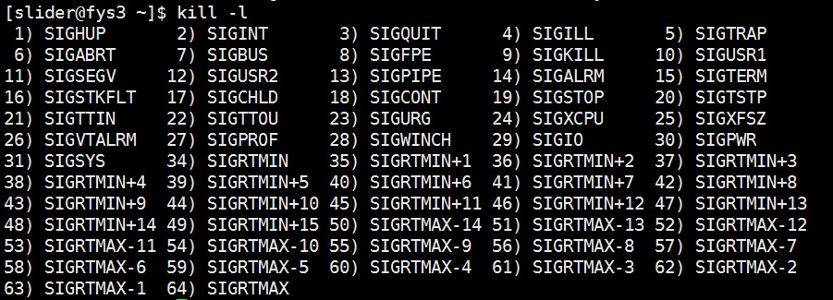

信号量比较多，仅介绍常用的信号量：

1. 0，NULL, 不发送信号，但是执行错误检测，用于检测pid或者process gid是否存在
2. SIGHUP，该信号在用户终端（登陆linux时，系统会分配给登陆用户一个终端）连接结束时发出，通知同一session内的各个作业，与控制终端不再关联
3. SIGINT，程序终止信号，用户键入INTR(Ctrcl-c)时发出，用于通知前台进程终止进程
4. SIGQUIT，和SIGINT类似, 但由QUIT字符(通常是Ctrl-\)来控制. 进程在因收到SIGQUIT退出时会产生core文件, 在这个意义上类似于一个程序错误信号。
5. SIGILL，执行了非法指令. 通常是因为可执行文件本身出现错误, 或者试图执行数据段. 堆栈溢出时也有可能产生这个信号。
6. SIGTRAP，由断点指令或其它trap指令产生. 由debugger使用
7. SIGABRT，调用abort函数生成的信号。
8. SIGBUS，非法地址, 包括内存地址对齐(alignment)出错。比如访问一个四个字长的整数, 但其地址不是4的倍数。它与SIGSEGV的区别在于后者是由于对合法存储地址的非法访问触发的(如访问不属于自己存储空间或只读存储空间)。
9. SIGFPE，在发生致命的算术运算错误时发出. 不仅包括浮点运算错误, 还包括溢出及除数为0等其它所有的算术的错误。
10. SIGKILL，用来立即结束程序的运行. 本信号不能被阻塞、处理和忽略。如果管理员发现某个进程终止不了，可尝试发送这个信号。
11. SIGUSR1, SIGUSR2,留给用户使用
12. SIGSEGV, 试图访问未分配给自己的内存, 或试图往没有写权限的内存地址写数据.
13. SIGPIPE, 管道破裂。这个信号通常在进程间通信产生，比如采用FIFO(管道)通信的两个进程，读管道没打开或者意外终止就往管道写，写进程会收到SIGPIPE信号。此外用Socket通信的两个进程，写进程在写Socket的时候，读进程已经终止。
14. SIGALRM, 时钟定时信号, 计算的是实际的时间或时钟时间. alarm函数使用该信号.
15. SIGTERM, 程序结束(terminate)信号, 与SIGKILL不同的是该信号可以被阻塞和处理。通常用来要求程序自己正常退出，shell命令kill缺省产生这个信号。如果进程终止不了，我们才会尝试SIGKILL。
16. SIGCHLD, 子进程结束时, 父进程会收到这个信号。  
    如果父进程没有处理这个信号，也没有等待(wait)子进程，子进程虽然终止，但是还会在内核进程表中占有表项，这时的子进程称为僵尸进程。这种情 况我们应该避免(父进程或者忽略SIGCHILD信号，或者捕捉它，或者wait它派生的子进程，或者父进程先终止，这时子进程的终止自动由init进程来接管)
17. SIGCONT, 让一个停止(stopped)的进程继续执行. 本信号不能被阻塞. 可以用一个handler来让程序在由stopped状态变为继续执行时完成特定的工作. 例如, 重新显示提示符..
18. SIGSTOP, 停止(stopped)进程的执行. 注意它和terminate以及interrupt的区别:该进程还未结束, 只是暂停执行. 本信号不能被阻塞, 处理或忽略.
19. SIGTSTP, 停止进程的运行, 但该信号可以被处理和忽略. 用户键入SUSP字符时(通常是Ctrl-Z)发出这个信号
20. SIGTTIN, 当后台作业要从用户终端读数据时, 该作业中的所有进程会收到SIGTTIN信号. 缺省时这些进程会停止执行.
21. SIGTTOU, 类似于SIGTTIN, 但在写终端(或修改终端模式)时收到.
22. SIGURG, 有"紧急"数据或out-of-band数据到达socket时产生.
23. SIGXCPU, 超过CPU时间资源限制. 这个限制可以由getrlimit/setrlimit来读取/改变。
24. SIGXFSZ，当进程企图扩大文件以至于超过文件大小资源限制。
25. SIGVTALRM，虚拟时钟信号. 类似于SIGALRM, 但是计算的是该进程占用的CPU时间.
26. SIGPROF，类似于SIGALRM/SIGVTALRM, 但包括该进程用的CPU时间以及系统调用的时间.
27. SIGWINCH，窗口大小改变时发出.
28. SIGIO，文件描述符准备就绪, 可以开始进行输入/输出操作.
29. SIGPWR，Power failure
30. SIGSYS，非法的系统调用。

其他

SIGKILL,SIGSTOP, 在以上列出的信号中，程序不可捕获、阻塞或忽略

SIGILL,SIGTRAP, 不能恢复至默认动作的信号有：

SIGABRT,SIGBUS,SIGFPE,SIGILL,SIGIOT,SIGQUIT,SIGSEGV,SIGTRAP,SIGXCPU,SIGXFSZ 默认会导致进程流产的信号有：

SIGALRM,SIGHUP,SIGINT,SIGKILL,SIGPIPE,SIGPOLL,SIGPROF,SIGSYS,SIGTERM,SIGUSR1,SIGUSR2,SIGVTALRM，默认会导致进程退出的信号

SIGSTOP,SIGTSTP,SIGTTIN,SIGTTOU，默认会导致进程停止的信号

SIGCHLD,SIGPWR,SIGURG,SIGWINCH，默认进程忽略的信号

此外，SIGIO在SVR4时退出，在4.3BSD中是忽略；SIGCONT在进程挂起时是继续，否则是忽略，不能被阻塞